ASSEMBLEE GENERALE ORDINAIRE DU CIPSM - 2022

L’Assemblée Générale 2022 aura lieu à la base fédérale de Beaumont sur Oise le 22 juillet 2022
à 11h30 précise.

La présence de tous les membres votants du CIPSM est vivement souhaitée pour la vie du club.

Si vous ne pouvez participer vous même à cette assemblée générale, vous pouvez voter par procuration en donnant votre procuration (bulletin joint) à un participant de votre choix.
Pas plus de trois procurations par votant présent.

ORDRE DU JOUR

- Rapport moral du Président
- Rapport financier et approbation des comptes
- Rapports des différentes sections (Plongée, NEV, Nage, Apnée, Plongée Enfants)
- Election des membres du Comité Directeur
- Mise en place du nouveau bureau

L’AG sera suivie d’un buffet, merci de vous inscrire (PAF 5 € pour les adultes)

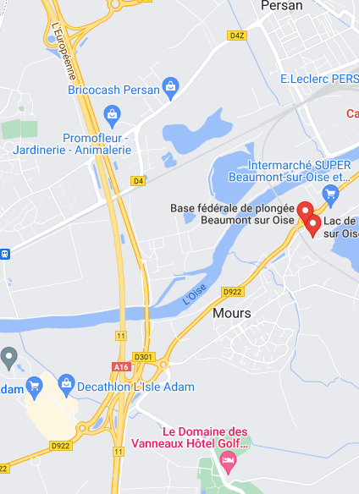
rond point métronome
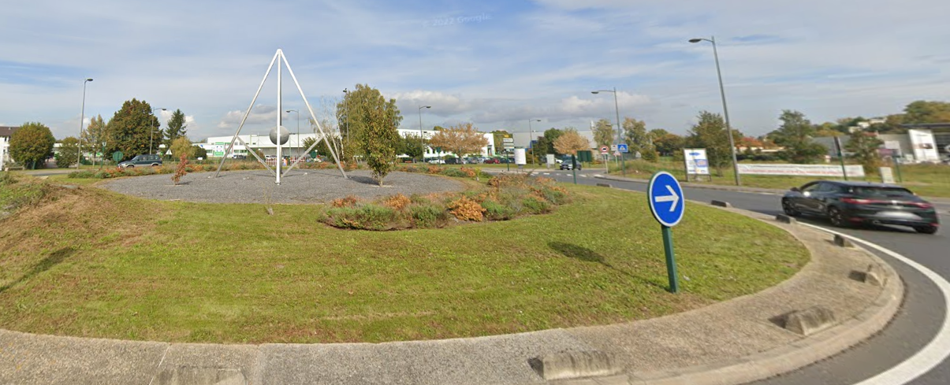
Entrée de la base
